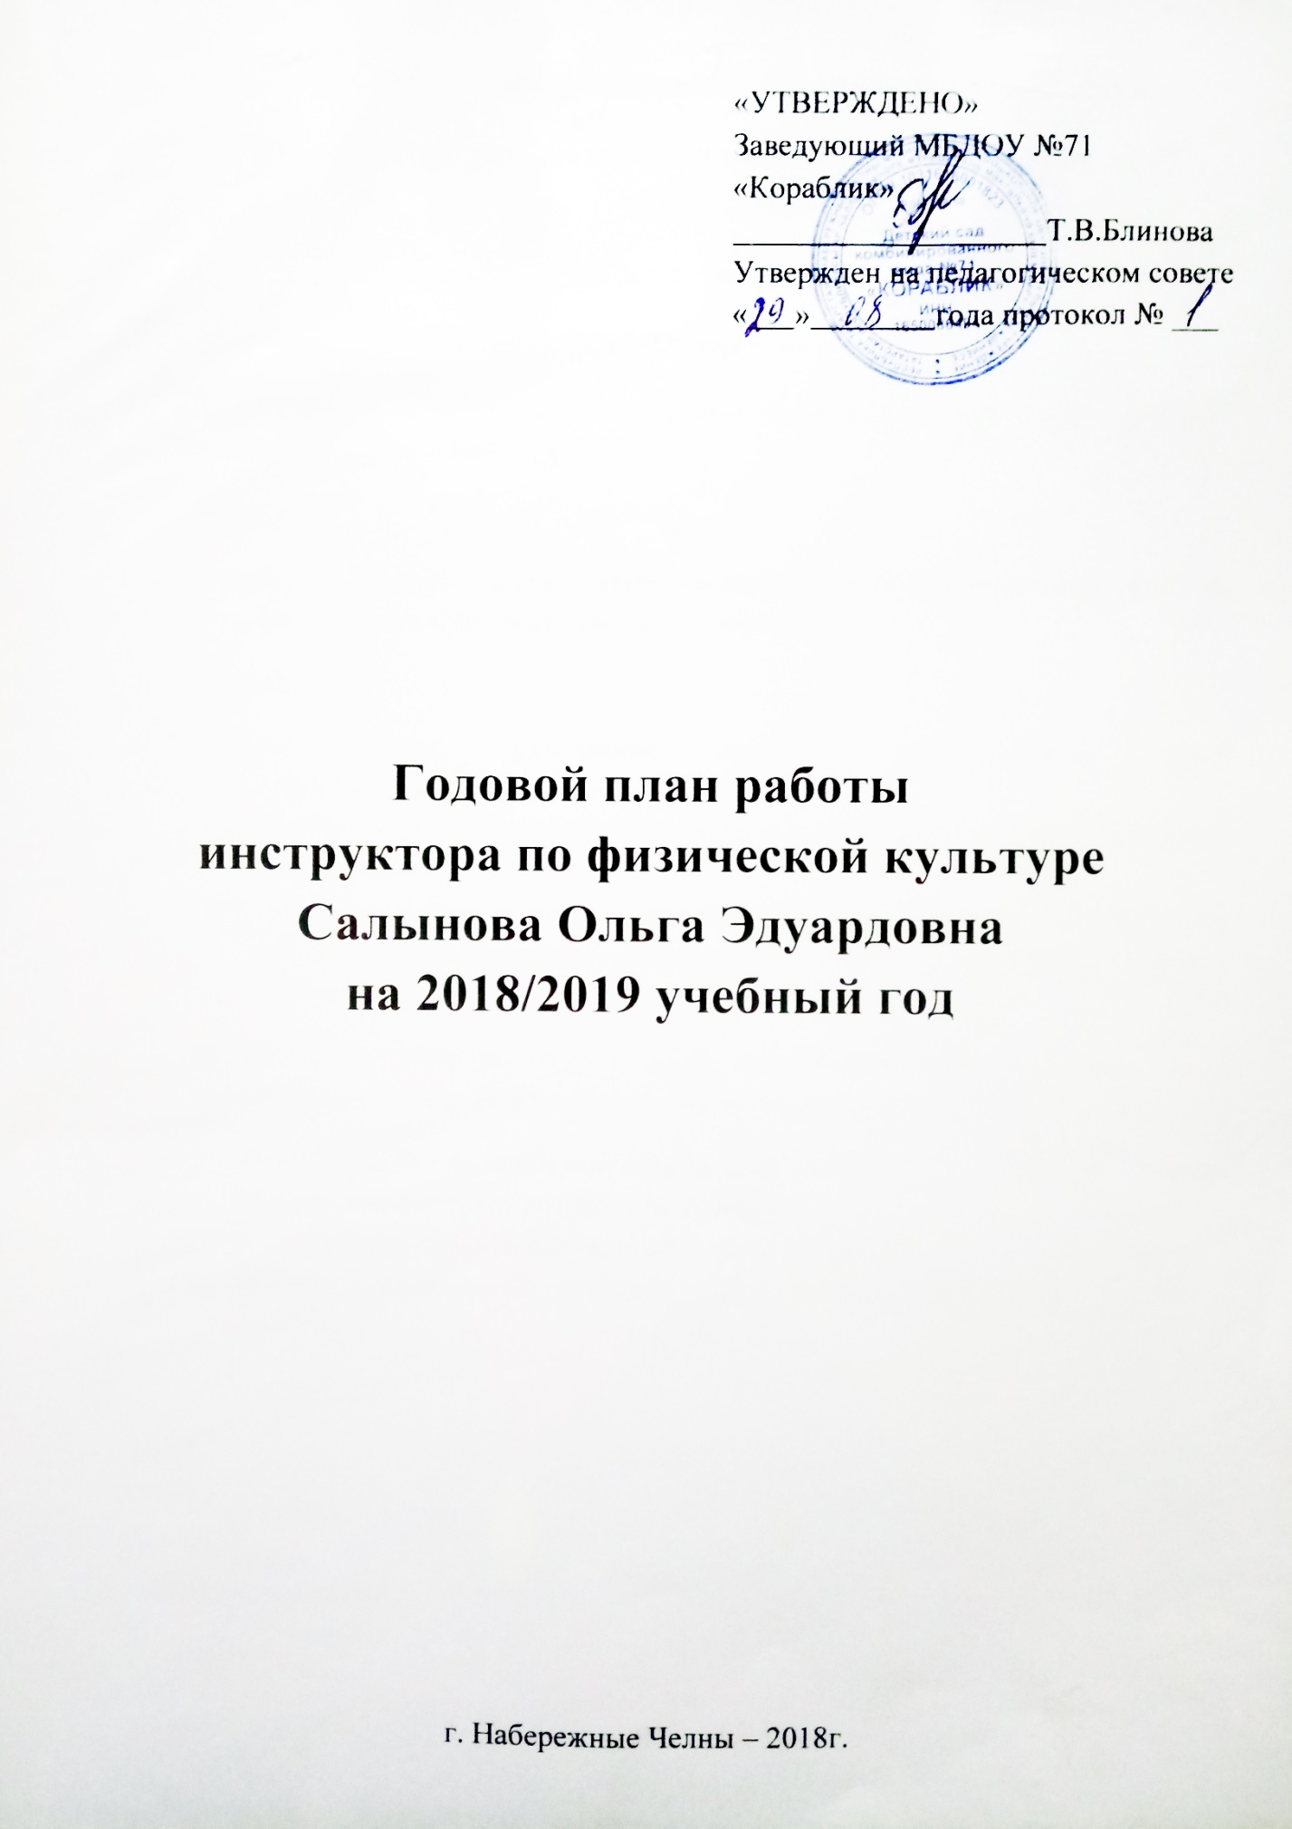

Основные цели и задачи
Цель:
Укрепить здоровье детей, повысить взаимосвязь с родителями дошкольников и молодыми педагогами ДОУ.
Задачи:
- Взаимосвязь с родителями воспитанников по развитию физических качеств в домашних условиях.
- Сохранение и укрепление здорового образа жизни путем закаливания через физические упражнения.
- Проведение мастер классов с педагогами ДОУ, работа с молодыми специалистами.

Непосредственная образовательная деятельность состоит из трёх частей

- Вводная часть. Приветствие.
- Основная часть
- Заключительная часть.

- Связь с другими образовательными областями
«Коммуникация» | Развитие собственного общения с взрослыми и детьми в области физической культуры; практическое овладение воспитанников нормами речи.
«Здоровье» | Сохранение и укрепление физического и психического здоровья детей, формирование представлений о здоровом образе жизни.
«Познание» | Расширение кругозора детей в области физической культуры, сенсорное развитие, формирование целостной картины мира в сфере физической культуры.
«Социализация» | Формирование представителей о физической культуре, развитие игровой деятельности, формирование гендерной, семейной, гражданской принадлежности, патриотических чувств, чувства принадлежности к мировому сообществу.
«Чтение художественной литературы» | Использование музыкальных произведений с целью усиления эмоционального воспитания художественных произведений.
«Безопасность» | Формирование основ безопасности собственной жизнедеятельности в различных видах двигательной деятельности

- ГОДОВОЙ ПЛАН ВОСПИТАТЕЛЬНОЙ И МЕТОДИЧЕСКОЙ РАБОТЫ
Организационно - методическая работа
№ | Название мероприятия | Сроки | Ответственный
1. | Диагностика детей по физическому воспитанию | Сентябрь  Май | Инструктор по ФК
2. | Пополнение библиотеки методической литературы | В течении года | Инструктор по ФК
3. | Составление плана индивидуальной коррекционной работы | Сентябрь | Инструктор по ФК
4. | Участие в работе МО, семинарах, конференциях | В течении года | Инструктор по ФК
5. | Оформление информационных стендов | В течении года | Инструктор по ФК
6. | Работа по самообразованию на тему: «Профилактика плоскостопия у дошкольников» | В течении года | Инструктор по ФК
7. | Изготовление нестандартного и приобретение нового спортивного оборудования:  - дорожки для стоп  - колючие мячи  - скакалки  - теннисные мячики | В течении года | Инструктор по ФК

Работа с детьми
№ п/п | Наименование мероприятия | Сроки | Ответственные
1. | «Её величество картошка» - музыкально – спортивные развлечения. | 14.09.2018 | Инстр. По физической культуре  Музыкальный руководитель  Воспитатель
2. | Смотр песни и строя среди старших и подготовительных групп ДОУ | 12.10.2018 | Инстр. По физической культуре  Музыкальный руководитель  Воспитатель
3. | С мамой на старт – спортивное развлечение старших и подготовительных групп. | 29.11.2018 | Инстр. По физической культуре  Музыкальный руководитель  Воспитатель
4. | Валенки в подсчете, музыкально – спортивные развлечения с использованием русского фольклора в старших и подготовительных группах с участием родителей. | 18.01.2019 | Инстр. По физической культуре  Музыкальный руководитель  Воспитатель
5. | Папа и я защитники отечества. Физкультурное развлечение в подготовительных группах с папами. | 22.02.2019 | Инстр. По физической культуре  Воспитатель
6. | Идем масленицу искать. Развлечения для старших и подготовительных групп с участием родителей. | 12.03.2019 | Инстр. По физической культуре  Воспитатель
7. | Космические приключения. Музыкально – спортивное игры для старших и подготовительных групп с участием учеников школы. | 12.04.2019 | Инстр. По физической культуре  Музыкальный руководитель  Воспитатель
8. | День здоровья  -старшие группы  -средние группы  -подготовительные группы | Ежемесячно | Инстр. По физической культуре  Воспитатель
9. | Диагностика детей по физическому воспитанию. Обследование физического состояния, как отдельного ребенка, так и группы в целом ДОУ | Май  Сентябрь | Инстр. По физической культуре
10. | Индивидуально – коррекционные работы с детьми. | В течение года | Инструктор по ФК
11. | Проведение физкультурных занятий. | Занятия по плану | Инструктор по ФК
12. | Работа со способными детьми | В течение года | Инструктор по ФК
Работа с сотрудниками ДОУ
1. | Консультация и оказание практической помощи воспитателям и специалистам ДОУ | В течение года. | Инструктор по ФК
2. | Консультации на тему:  - Основа безопасности жизнедеятельности в ДОУ (на сайт)  - Формирование экологически – культурных старших дошкольников средствами физической культуры. (на сайт) | 4.10.2018  7.11.2018 | Инструктор по ФК
3. | Информация на стенд:  - «Современная методология обучения играм с элементами спорта среднего и старшего дошкольного возраста».  - «Профилактика плоскостопия у детей дошкольного возраста».  - «Роль физической культуры в общей системе воспитания детей дошкольного возраста». | Октябрь  Ноябрь  Декабрь | Инструктор по ФК
4. | Участия в массовых соревнованиях года:  - Кросс нации  - Лыжня России  - Веломарафон  - Плаванье  - Стендовая стрельба | По плану УО | Инструктор по ФК
5. | Клуб выходного дня (выезд на природу) | Раз в квартал | Инструктор по ФК
6. | Мастер класс для начинающих педагогов. «Игры для детей на открытом воздухе» | 16.11.2018 | Инструктор по ФК
7. | Смотр конкурса лучшего уголка здоровья | Ноябрь | Инструктор по ФК  Старш.воспитатель
Работа с родителями
1. | Консультации на тему:  - «Овладение элементами игры в пионербол детьми старшего дошкольного возраста» (на сайт)  - «Физкультурные занятия совместно с родителями «Семейный фитнес» (на сайт) | Сентябрь  23.11.2018 | Инструктор по ФК
2. | Выступления на родительских собраниях:  «Как выбрать спортивный кружок для ребенка» | Февраль | Инструктор по ФК
3. | Консультация и оказания практической помощи родителям | В течение года. | Инструктор по ФК
4. | Информация на стендах:  - Катание на самокатах  -Катание на лыжах, коньках, санках  - Катание на велосипедах  - Купание? Что это такое.  - «Наши отважные папы» (стен газета) | Сентябрь  Декабрь  Март  Июнь  Февраль | Инструктор по ФК  Инструктор по плаванию
5. | Совместные праздники с родителями:  - 23 февраля  - 8 марта | Февраль  Март | Инструктор по ФК  Инструктор по педагогике  Воспитатели групп  Муз. Руководитель.
Организационно – методические работы
1. | Пополнение библиотеки методической литературы. | В течение года | Инструктор по ФК
2. | Составление плана индивидуальной коррекционной работы | Сентябрь | Инструктор по ФК
3. | Участие в работе МО, семинарах, конференциях; | В течение года | Инструктор по ФК
4. | Оформление информационных стендов. | Раз в квартал | Инструктор по ФК
5. | Работа по самообразованию на тему:  «Овладение элементами игры в баскетбол с детьми с нарушениями опорно-двигательного аппарата». | В течение года | Инструктор по ФК
6. | Изготовление нестандартного и приобретение нового спортивного оборудования:  - массажные дорожки | В течение года | Инструктор по ФК
Преемственность со школой
1. | Посещение физкультурного занятия МБОУ «СОШ№31» | Октябрь | Инструктор по ФК  Учитель ФК (школы)
2. | МЧС спешат на помощь | 9.11.2018 | Инструктор по ФК  Учитель ФК (школы)
3. | Совместное спортивное развлечение  «Космические приключения» | 12.04.2019 | Инструктор по ФК  Учитель ФК (школы)

